PRAKTIKUM WEB-76197-387346
R. Sandhika Galih Amalga, ST., MT.
TUGAS - PERTEMUAN 1
IF21W0508 - Praktikum Web

NPM | 243040018
Nama | Agil Ramadhan
Kelas | B
Link Github Repository | https://github.com/Mulqwerty/PW2026_243040016

Bagian 1. Screenshot Semua Kode
Kode dibuat dalam tampilan seperti SnapeCode/Karbon agar struktur kode mudah dibaca dan konsisten dengan tugas laporan.
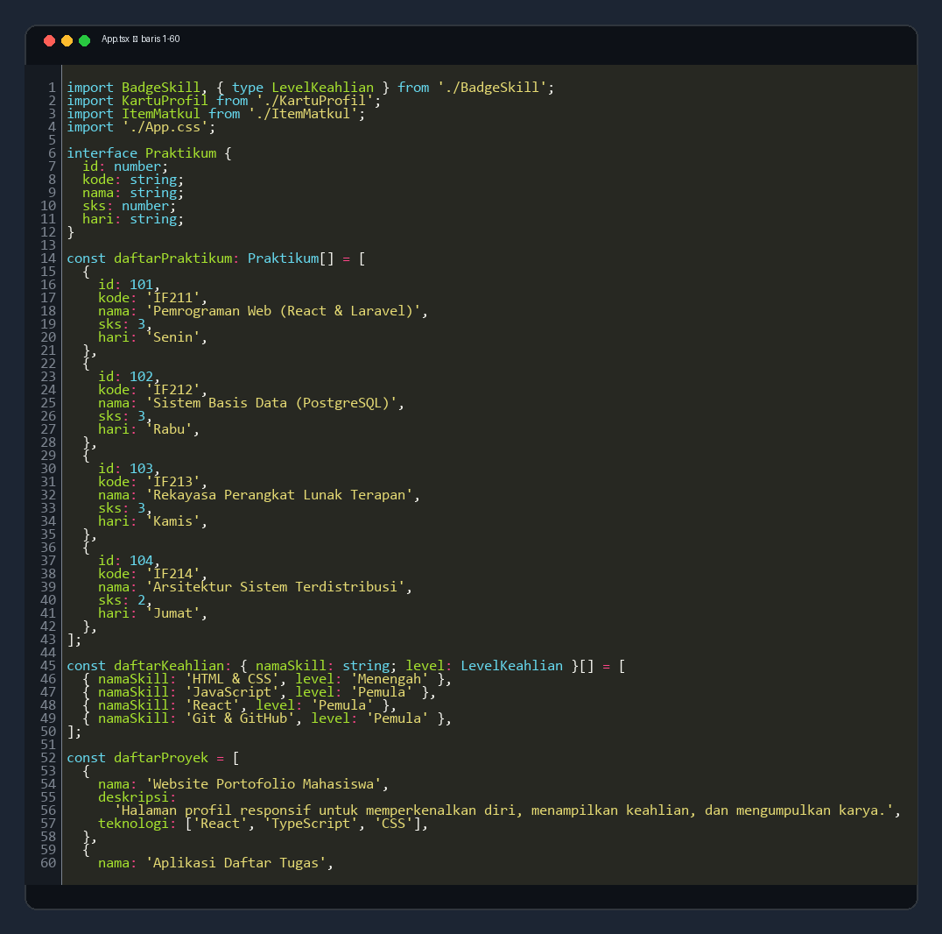
Screenshot kode 1
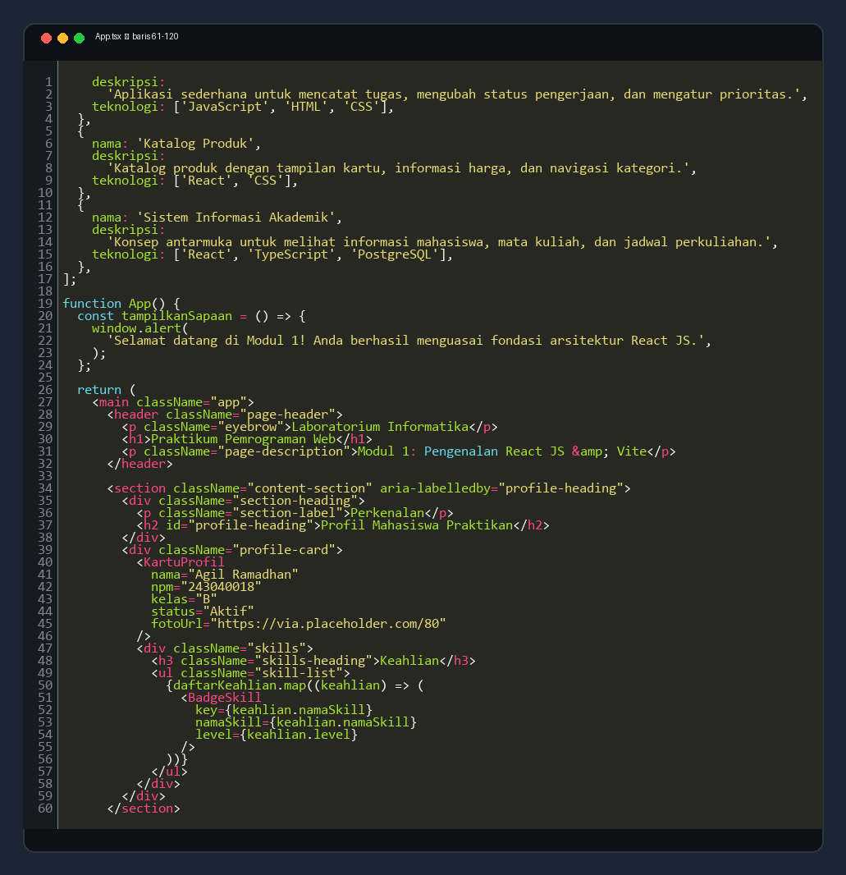
Screenshot kode 2
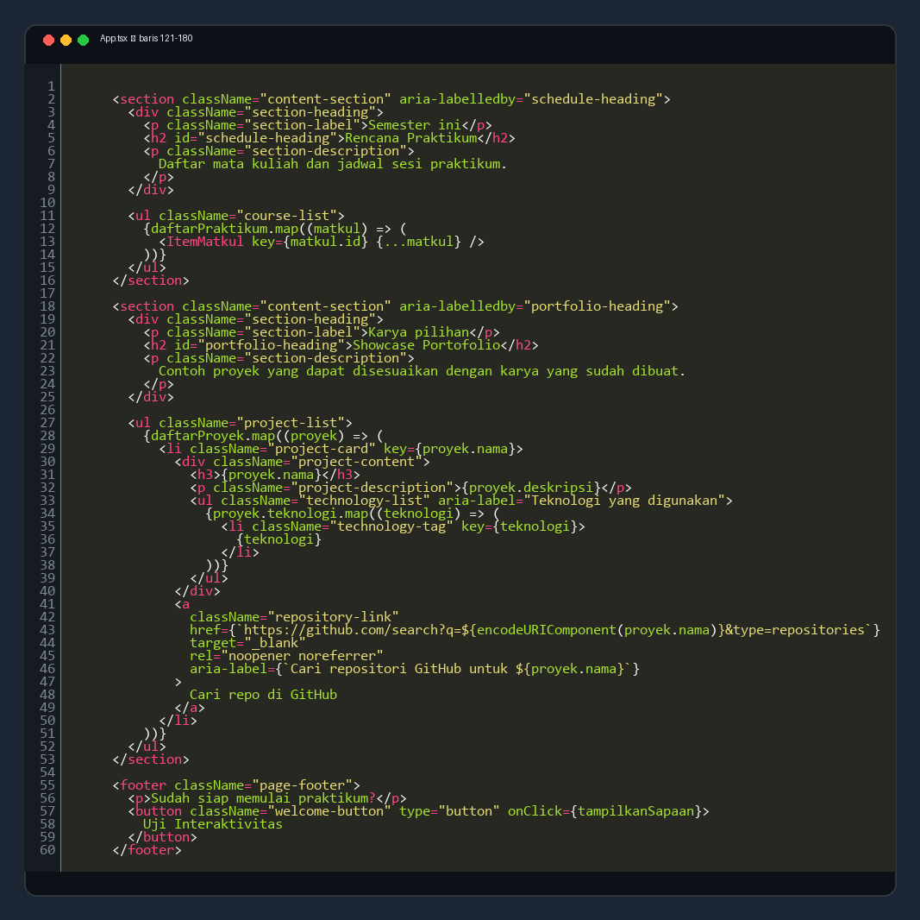
Screenshot kode 3
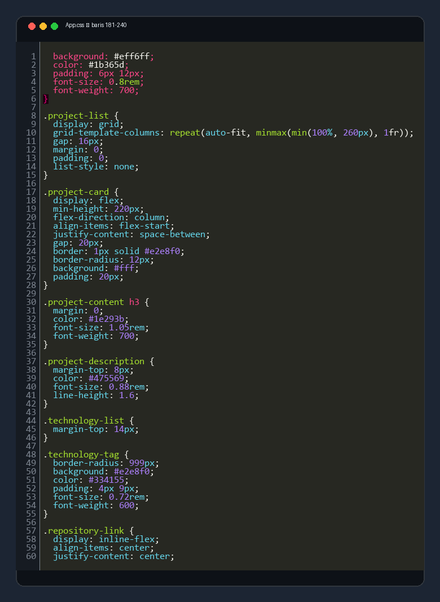
Screenshot kode 4
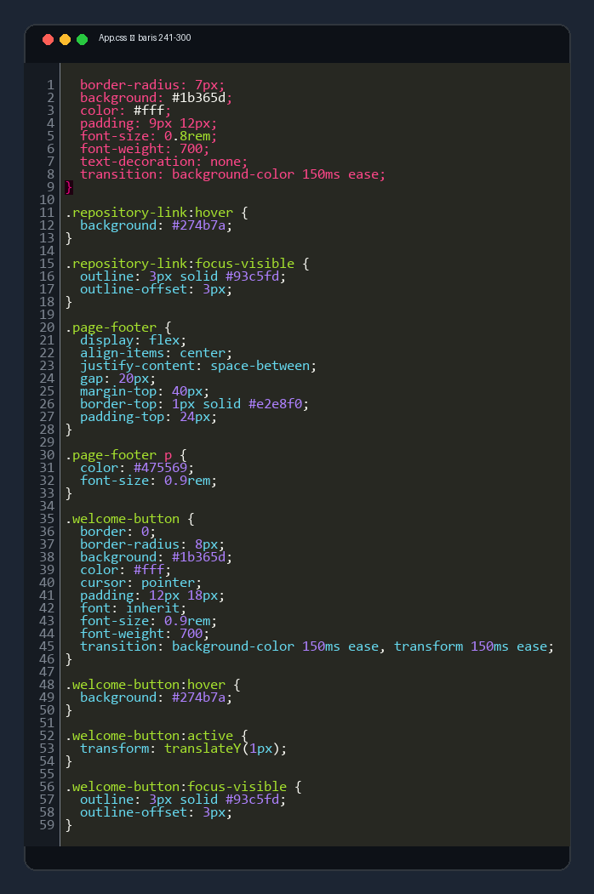
Screenshot kode 5
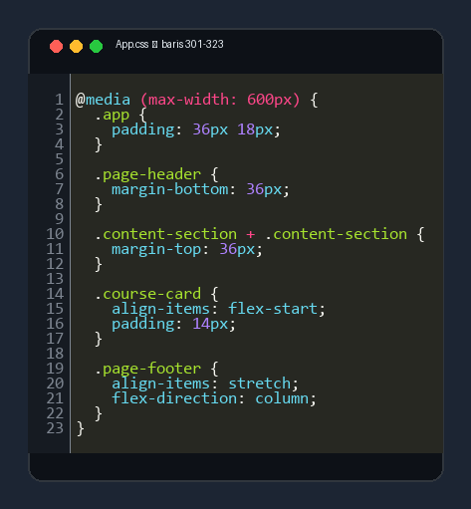
Screenshot kode 6
Screenshot kode 7
Screenshot kode 8
Screenshot kode 9
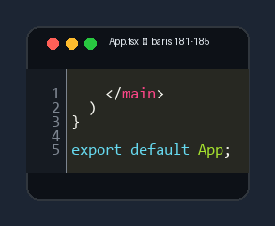
Screenshot kode 10
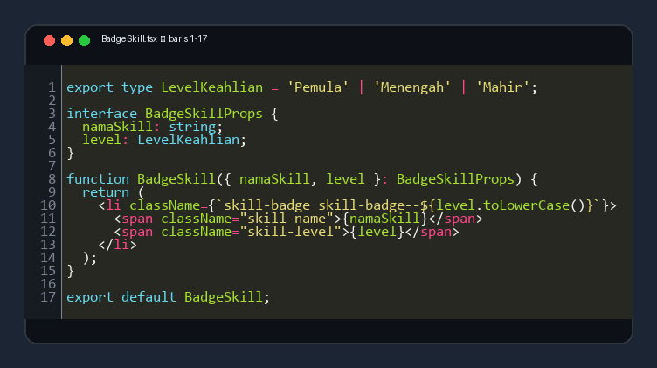
Screenshot kode 11
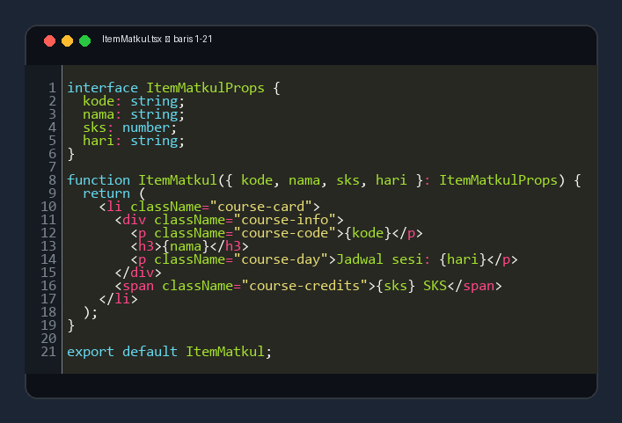
Screenshot kode 12
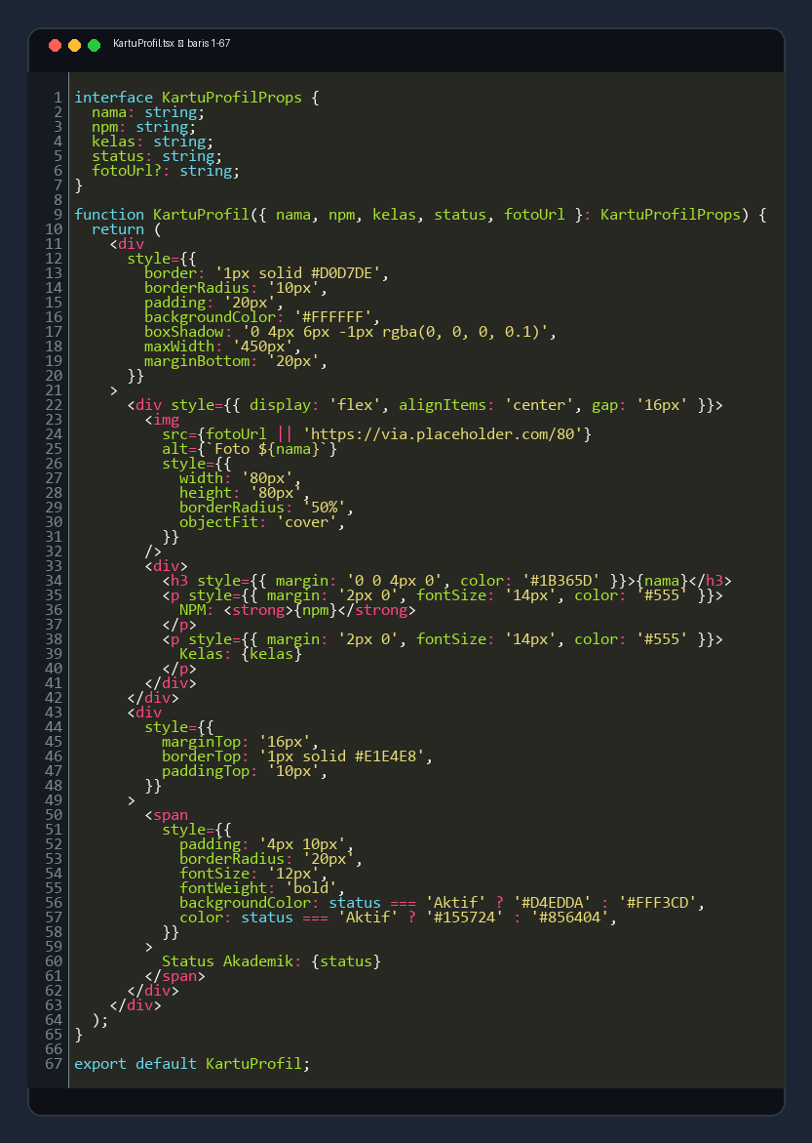
Screenshot kode 13
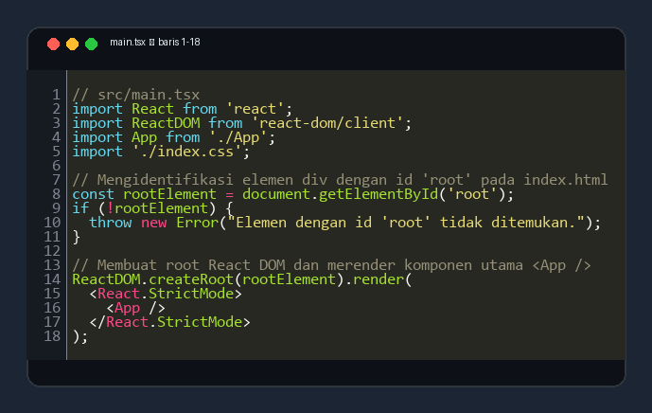
Screenshot kode 14
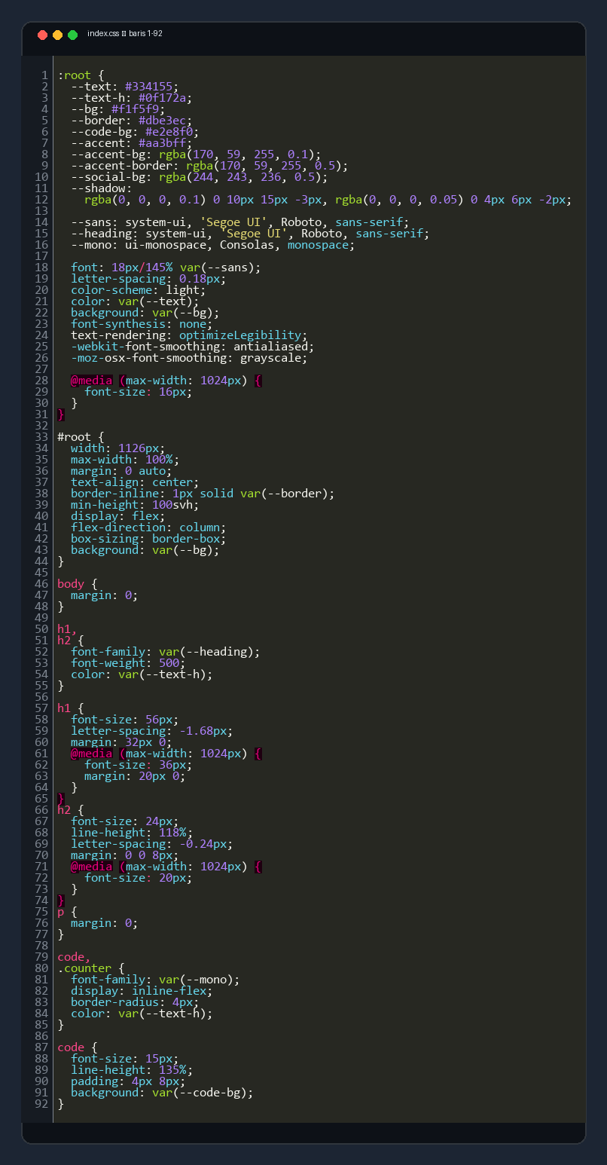
Screenshot kode 15
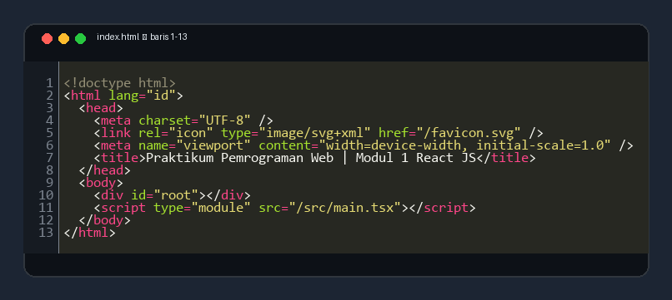
Screenshot kode 16

Bagian 2. Penjelasan Kode
Arsitektur aplikasi. Project ini merupakan Single Page Application (SPA) yang dibangun dengan React dan Vite. Berkas index.html menyediakan metadata bahasa, judul halaman, elemen #root, dan skrip masuk. Berkas main.tsx memeriksa elemen tersebut, membuat React root, lalu merender komponen App di dalam React.StrictMode.
App.tsx sebagai komponen induk menyimpan data mata kuliah, keahlian, dan proyek dalam array. Data tersebut ditampilkan dengan metode map(). Setiap hasil render menggunakan key yang stabil, yaitu id mata kuliah, nama keahlian/proyek, atau nama teknologi. Data profil, jadwal, dan keahlian diteruskan ke komponen anak melalui props.
KartuProfil.tsx menerima props bertipe untuk nama, NPM, kelas, status, dan URL foto opsional. ItemMatkul.tsx menampilkan satu data mata kuliah, sedangkan BadgeSkill.tsx menampilkan nama skill beserta levelnya. Interface dan union type membatasi bentuk serta nilai data yang diterima komponen.
App.css mengatur layout, kartu, daftar, dan responsivitas layar kecil. index.css berisi gaya global seperti tipografi dan warna dasar. Tombol pada App.tsx menggunakan onClick untuk memanggil window.alert sebagai contoh event handling React.
Pemisahan komponen membatasi tanggung jawab tiap bagian dan memudahkan penggunaan ulang. Props mengalir satu arah dari komponen induk ke anak. Rendering array menghindari markup berulang, sementara key unik membantu React mempertahankan identitas elemen saat daftar diperbarui.

Bagian 3. Screenshot Hasil Antarmuka
Hasil antarmuka Modul 1 menampilkan judul halaman, profil Agil Ramadhan, jadwal praktikum, showcase proyek, serta tombol interaktivitas.
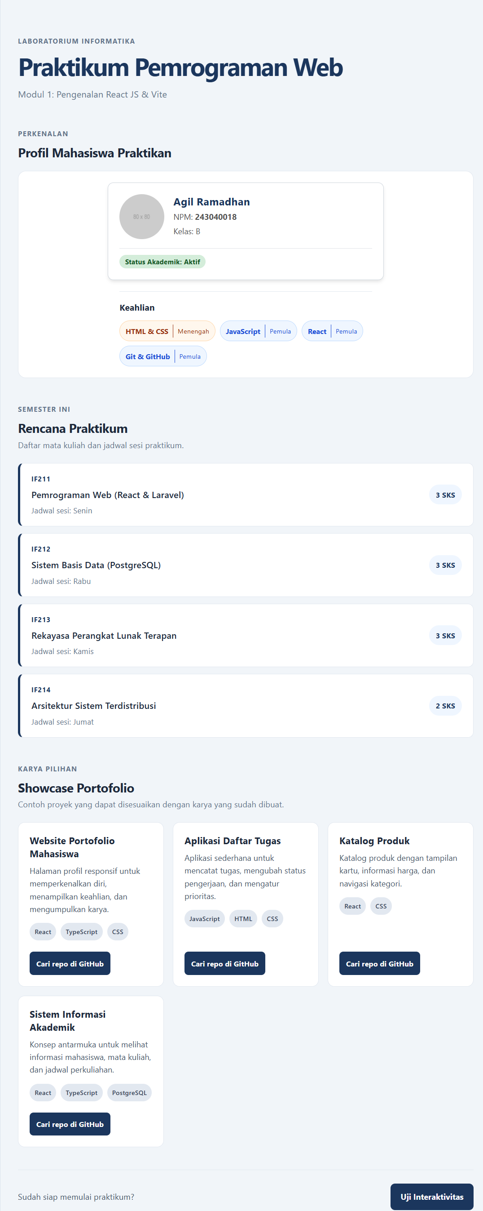

Bagian 4. Penjelasan Hasil Antarmuka
Antarmuka menampilkan profil mahasiswa dengan nama Agil Ramadhan, NPM 243040018, kelas B, status aktif, serta badge keahlian. Bagian jadwal menyajikan empat mata kuliah beserta kode, hari, dan jumlah SKS. Showcase menampilkan empat contoh proyek, deskripsi, teknologi, dan tautan pencarian repository GitHub.
Tombol Uji Interaktivitas memanggil sapaan melalui window.alert. Hasil pengujian: npm run build berhasil menjalankan pemeriksaan TypeScript dan menghasilkan berkas produksi Vite. Halaman preview menampilkan seluruh bagian antarmuka, termasuk responsivitas CSS pada layar kecil.

